Федеральное государственное образовательное бюджетное

учреждение высшего образования

**«Финансовый университет при Правительстве Российской Федерации»**

**(Финансовый университет)**

Колледж информатики и программирования

Специальность 09.02.03 Программирование в компьютерных системах

**ОТЧЕТ**

**ПО ПРОИЗВОДСТВЕННОЙ ПРАКТИКЕ**

**(по профилю специальности)**

Профессиональный модульПМ.02 Разработка и администрирование баз данных

*(наименование профессионального модуля)*

Выполнил:

обучающийся учебной группы № 120

Филимонова А.Д.

*(И.О. Фамилия)*

Проверил:

руководитель практики от колледжа:

Сибирев И.В.

*(И.О. Фамилия)*

**Москва**

**20­­­­23**

СОДЕРЖАНИЕ

ВВЕДЕНИЕ 3

ОБЩАЯ ЧАСТЬ 4

Глава 1 5

Глава 2 7

ЗАКЛЮЧЕНИЕ 8

СПИСОК ИСПОЛЬЗОВАННЫХ ИСТОЧНИКОВ 9

ПРИЛОЖЕНИЯ 9

# ВВЕДЕНИЕ

ООО «КОРСА» является комплексным поставщиком оборудования и материалов и на постоянной основе сотрудничает с дочерними предприятиями ПАО «Газпром», АК «АЛРОСА» (ПАО) и пр., специализируется на комплексных поставках различного импортного и отечественного оборудования и материалов, в том числе сборной номенклатуры:

* Оборудование КИПиА и АСУТП;
* Электротехническое оборудование;
* Запчасти к насосно-компрессорному оборудованию;
* Кабельно-проводниковая продукция отечественного и импортного производства;
* Регуляторы давления газа.

ООО «КОРСА», основываясь на 15-летнем практическом опыте работы, располагает необходимым штатом квалифицированных специалистов и финансовыми ресурсом (поставка продукции Заказчику возможна на условиях предпоставки с отсрочкой платежа) для реализации потребностей Заказчика в максимально сжатые сроки.

Просим Вас рассмотреть возможные варианты сотрудничества с нашей организацией в части комплексных поставок оборудования и материалов.

# ОБЩАЯ ЧАСТЬ

Деятельность в сфере IT

В работе организации используются такие языки как SQL, Python,1С, С#. Для обмена данными с внешними операторами используется Excel.

В Python были написаны скрипты, которые используют функции SQL, для проверки и обработки базы данных.

Специалисты этой компании имеют:

* Опыт анализа, разработки, проектирования
* Опыт в разработке и оптимизации
* Умение встраиваться в код типовых конфигураций.
* Опыт разработки для высоконагруженных систем;
* Опыт работы с большими БД MS SQL;

Для успешной реализации поставленных задач, в компании есть специальные отделы, включающие в себя аналитиков и разработчиков.

Диаграмма бизнес-процессов

[см. Приложение 1]

Диаграмма информационных потоков

[см. Приложение 2]

## Глава 1

Во время производственной практики мне следующие задания:

* Изучить обработки в 1С.

*Обработки — это объект конфигурации, который предназначен для работы с информацией, например, удалять старую или ненужную информацию!*

Создание обработки происходит таким же образом, как и любого другого объекта дерева конфигурации.

Начнем с простого и поставим следующую задачу и разобьем ее на несколько пунктов:

1. Обработка должна содержать поле, в которое будет вноситься текст.
2. Кнопка, по нажатию которой будет происходить подсчет символов в этом поле.
3. По нажатию должно появляться сообщение с количеством символов в данном предложении.

Переходим в режим разработчика и создаем обработку [Приложение 3].

Создадим реквизит "Текст" [Приложение 4].

Перейдем на вкладку "Формы" и создадим форму [Приложение 5].

Теперь откроем форму и поработаем с ней. Нужно убедиться, что реквизит появился на форме [Приложение 6].

Теперь создадим команду "Подсчитать" и тоже переместим на форму [Приложение 7].

Теперь необходимо прописать процедуру для команды, чтобы происходил подсчет символов в поле. Эта процедура должна срабатывать в тот момент, когда нажимается кнопка и соответственно именно поэтому внутри этой кнопки и нужно прописать эту процедуру. В правой колонке выделим команду и найдем свойство "Действие" и нажмем на значок увеличительного стекла [Приложение 8].

Выберем создание процедуры на клиенте и нажмем "Ок", откроется модуль с началом и концом процедуры, внутри которой нужно прописать свой программный код.

Мы хотим сделать так, чтобы происходил подсчет символов и выдавалось сообщение с этим количеством. Мы можем в сообщение сразу прописать код подсчета символов.

Внутри прописываем следующий программный код [Приложение 9].

После этого запустим предприятие и проверим работу [Приложение 10].

И действительно, при нажатии на кнопку происходит подсчет символов в поле "Текст".

Таким образом, мы создали обработку, которая считает количество символов в поле. На следующем занятии мы сделаем внешнюю обработку, которую так же, как и отчет, можно будет подключать в режиме пользователя и в режиме разработчика.

## Глава 2

Создание базы данных в mysql

Создаем базу данных

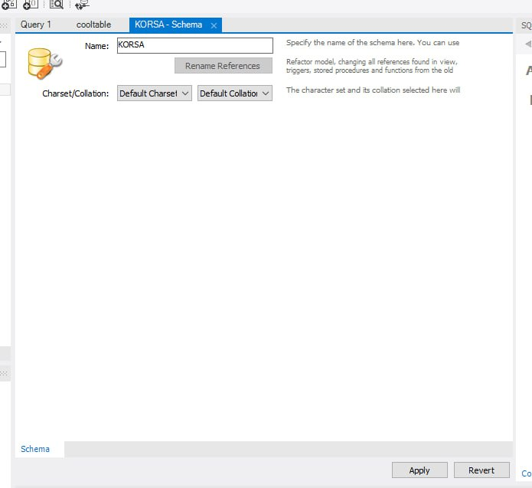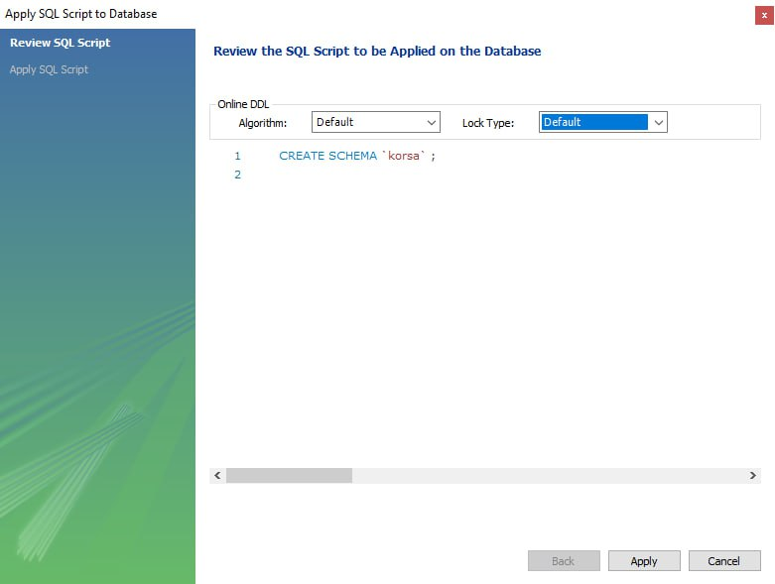

Все таблицы [приложение 11]

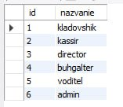

Коды создания таблиц [приложение 12]

Заполненные таблицы [приложение 13]

# ЗАКЛЮЧЕНИЕ

Во время производственной практики, я узнала большое количество новой информации о 1C и Mysql. Изучила, как они создаются, где используются.

Ознакомилась с новыми для меня функциями в 1С, которые в дальнейшем, я уверена, мне помогут в профессиональной деятельности. Это облегчит в дальнейшем начало моей работы.

# СПИСОК ИСПОЛЬЗОВАННЫХ ИСТОЧНИКОВ

* <https://1c.ru>
* <https://habr.com/ru/articles/657991/>
* <https://v8.1c.ru/platforma/kartinki/>

# ПРИЛОЖЕНИЯ

Приложение 1

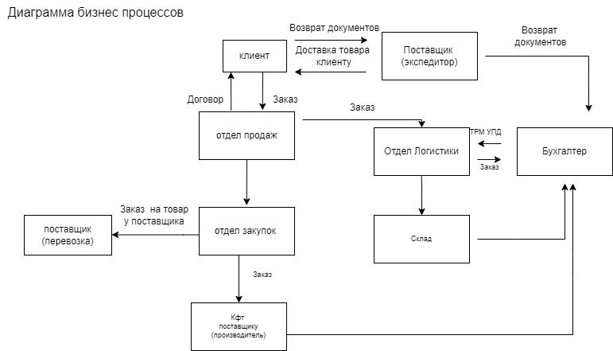

Приложение 2

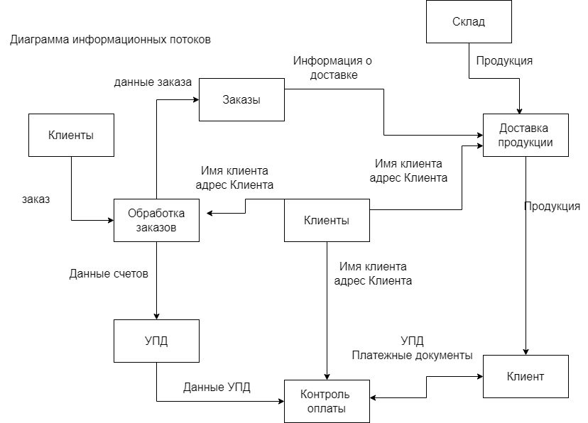

Приложение 3

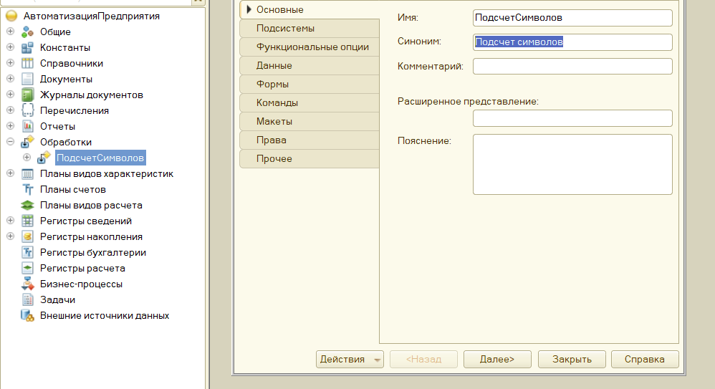

Приложение 4

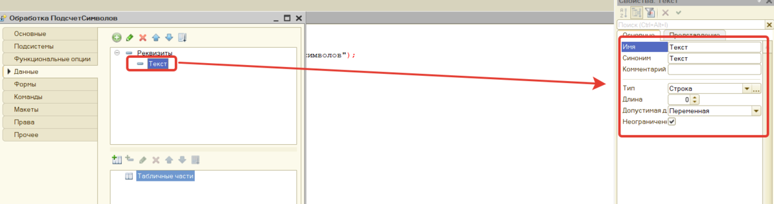

Приложение 5

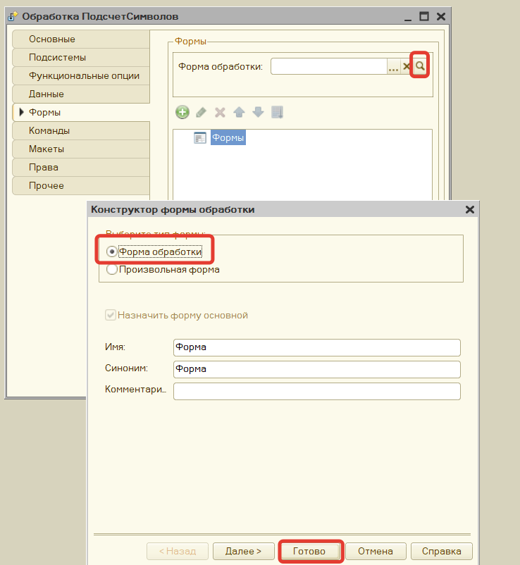

Приложение 6

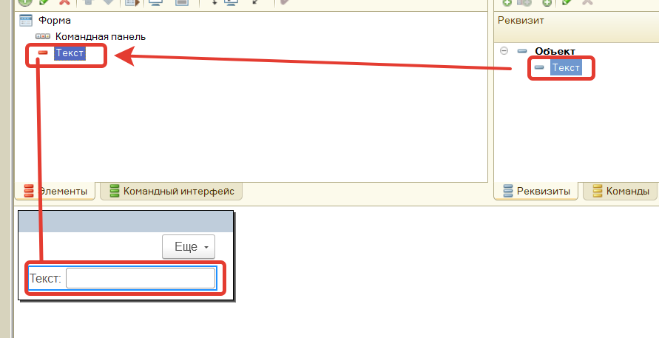

Приложение 7

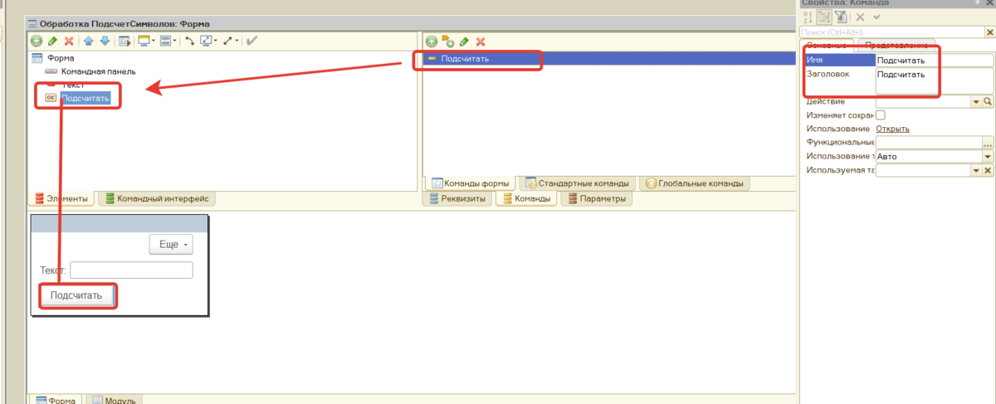

Приложение 8

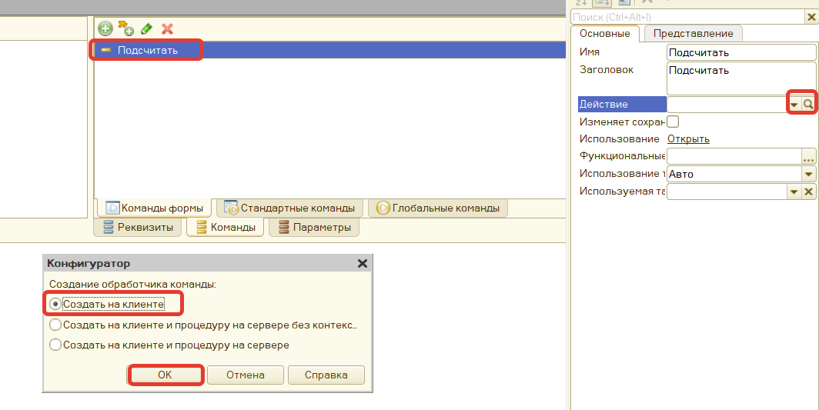

Приложение 9

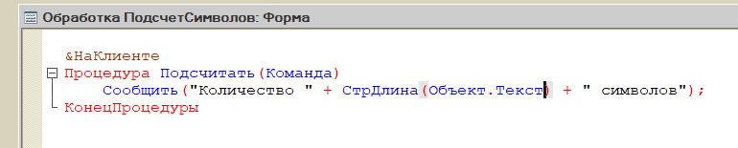

Приложение 10

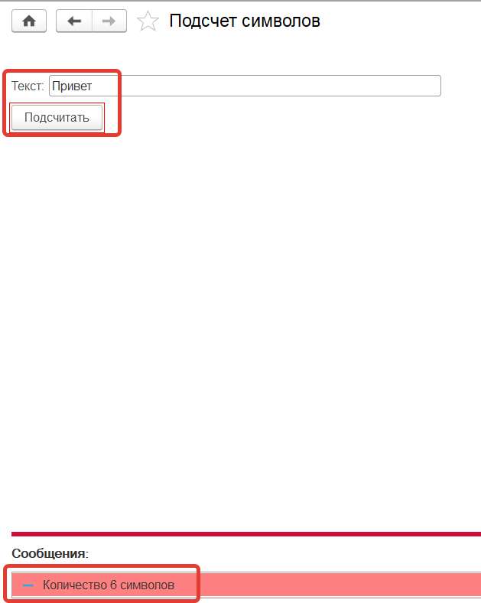

Приложение 11

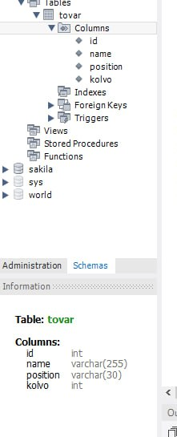

Приложение 12

|  |
| --- |
| CREATE TABLE korsa.personal  (  id INT,  FIO VARCHAR(255) NOT NULL,  Dolznost VARCHAR(200)  ); |

|  |
| --- |
| CREATE TABLE korsa.tovar  (  id INT,  name VARCHAR(255) NOT NULL,  position VARCHAR(30),  kolvo INT NOT NULL  ); |

|  |
| --- |
| CREATE TABLE korsa.SKLAD  (  id INT,  name VARCHAR(255) NOT NULL,  Aadres VARCHAR(200)  ); |

|  |
| --- |
| CREATE TABLE korsa.zakaz  (  id INT,  klient VARCHAR(255) NOT NULL,  Adres VARCHAR(200),  tovar VARCHAR(150),  kolvo INT  ); |

Приложение 13

